野外求生技巧8

求生技能

一个人野外求生必备的50项技能！
引言：野外求生是一项非常重要的技能，不仅可以保护自己的安全，还可以提供所需的食物、水源和庇护所。本文将介绍一个人在野外求生中必备的50项技能，包括安全、栖身之所、寻找水、制造火和寻找工具等方面。
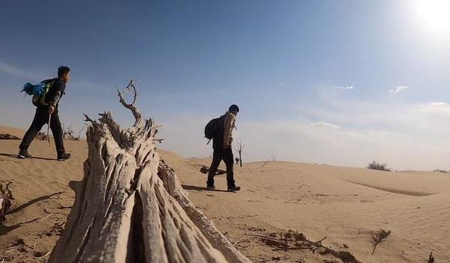

安全
在野外求生中，首先要做的是确保自己的安全。以下是一些必备的安全技能：
- 获得一件武器：在野外生存中，拥有一件武器可以保护自己免受野生动物的攻击。你可以寻找、制作或组装一把刀、斧或其他武器。


- 学习自我防御：掌握一些基本的自我防御技巧，如躲避攻击、使用简易武器、避免引起动物的注意等。

- 学会识别危险：学习识别野外的危险因素，如毒蛇、有毒植物、陡峭的山坡等，并学会应对这些危险。

4.急救知识：掌握基本的急救知识，包括处理创伤、止血、人工呼吸等，以便在紧急情况下提供帮助。
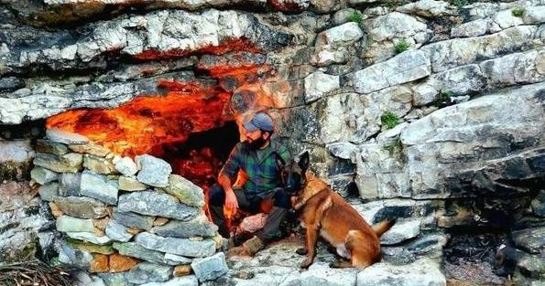

5.寻找庇护所：在野外寻找一个安全的庇护所，可以保护自己不受恶劣天气和野生动物的伤害。
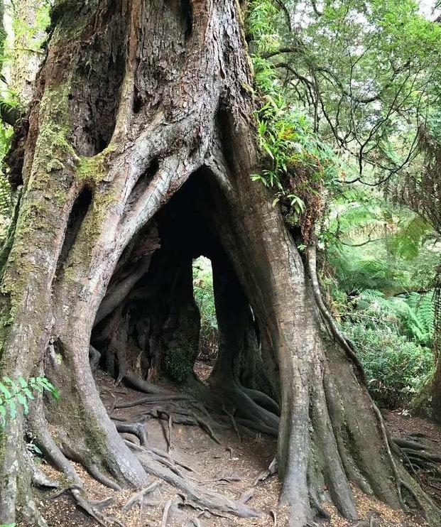

扩写：获得一件武器是野外求生中非常重要的一步。在野外，野生动物可能会成为威胁，因此拥有一件武器可以增加自身的安全性。你可以通过寻找、制作或组装武器来获取它。例如，你可以在树林、河边等地方寻找适合的物品来作为武器，也可以学会制作简单的棍棒或石斧。这样，当你遇到紧急危险时，就能够使用武器来保护自己。
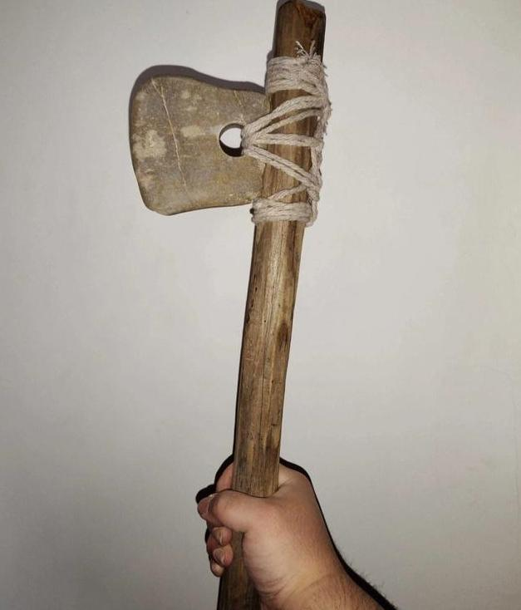

庇护所也是野外求生中不可或缺的一部分。在野外，庇护所可以提供避风、避雨和防御的功能，保护自己不受恶劣天气和野兽的伤害。你可以选择在平地上、小河边、山里或森林中建造庇护所，以获得最大的安全保障。同时，你还可以利用庇护所的结构来遮风、避雨和防御，比如挑选合适的位置，修补破损的建筑物，搭建简易的遮蔽物等。通过这些方式，你就能够在野外找到一个相对安全的栖身之所。

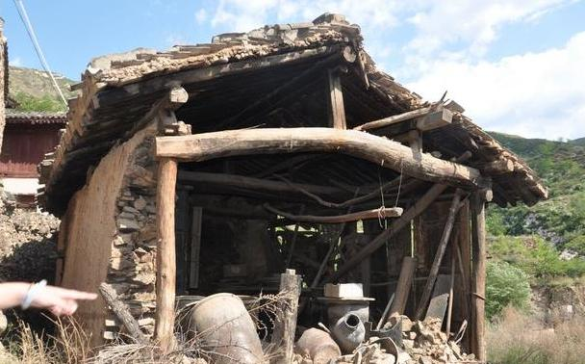

寻找水
在野外求生中，水是生存的基本需求之一。以下是关于寻找水的技能：

1.寻找水源：学会在野外寻找可靠的水源，如山上的泉水、森林里的溪流、河边的河水等。
2.鉴别水质：学会如何判断水源是否受到污染，并决定是否可以直接饮用。
3.净化水源：学习净化水源的方法，如煮沸、过滤、使用净水片等。
4、储水：学会储存水源，以备不时之需。

扩写：在野外求生中，寻找水源是非常重要的一项技能。水是人类生存的基本需求，没有水，我们一天也无法生存。因此，你需要学会在野外寻找可靠的水源。你可以选择前往山上、森林中、河边或野外原野，以找到那里的水源。在寻找时，你需要注意水源的稳定性和可用性，以确保供应足够的水量。
此外，你还需要学习如何鉴别水质。在野外，水源可能会受到污染，比如含有细菌、寄生虫或有害物质。因此，你需要学会观察水源的颜色、气味和悬浮物等特征，以判断其是否受到污染，并决定是否可以直接饮用。
当你找到可靠的水源后，你还需要学会净化水源。有多种方法可以净化水源，比如煮沸、过滤、使用净水片等。你需要根据实际情况选择合适的净化方法，并确保水源没有细菌和有害物质。
在野外求生中，你还需要学会储存水源。你可以使用容器、水袋或其他装备来储存水源，以备不时之需。这样，在没有可靠水源的情况下，你也能够有足够的水可供使用。

制造火

火是野外求生中非常重要的一项技能。以下是关于制造火的技能：
1、获得火种：学会如何获得火种，如火柴、打火机、钻木取火等。
2.学会野外火种：学习如何在野外使用自然材料制造火种，如使用摩擦或火石。
3.收集柴火：学会如何收集和储存柴火，包括软柴、硬柴和其他燃料。
4、火的维持：学会如何维持火源，使其持续燃烧。
扩写：制造火是野外求生中非常重要的一项技能。火可以为我们提供温暖、照明和烹饪等功能，同时还可以驱赶野生动物，保护自己的安全。
在野外求生中，你可以通过获得火种来制造火源。火种可以是火柴、打火机、钻木取火等工具。你可以携带这些工具，以备不时之需。此外，你还可以学习在野外使用自然材料制造火种的方法，比如使用摩擦或火石。通过这些方法，你可以在没有现成火种的情况下，自己制造火源。
收集柴火也是制造火的重要一环。柴火是指用于点火的木材，包括软柴、硬柴和其他燃料。软柴通常是较小的树枝、草和树叶，而硬柴则是较大的木块。你需要学会如何收集这些柴火，并储存起来，以备火的持续燃烧。
为了维持火源的燃烧，你还需要学会一些技巧。包括掌握火源管理的方法，合理控制供给氧气的量，以保持火的稳定和持续燃烧。

寻找工具
在野外求生过程中，一些合适的工具可以帮助你更好地生存下来。以下是一些关于寻找工具的技能：
1.野外狩猎工具：学会如何制造、使用和保养野外狩猎工具，如捕鱼网、陷阱和简易武器。
2.野外采集工具：学习如何使用野外采集工具，如捕捉昆虫、挖掘野菜和收集水果。
3.制作简易工具：学会制作简易工具，如石刀、石斧和简易绳索等。
4.找到适当的工具：学会寻找和使用适当的工具，以提高工作效率和生存能力。
扩写：在野外求生中，适当的工具可以大大提高你的生存能力。野外狩猎工具是帮助你捕获食物的重要工具。你可以学习如何制造、使用和保养野外狩猎工具，如捕鱼网、陷阱和简易武器。通过这些工具，你可以更好地获取食物资源，保持体力和生存能力。
在野外求生中，采集工具也是非常有用的。你可以学习如何使用野外采集工具，如捕捉昆虫、挖掘野菜和收集水果。通过使用这些工具，你可以获取更多的食物资源，并丰富你的野外饮食。
同时，你还可以学会制作一些简易工具，如石刀、石斧和简易绳索等。这些工具可以帮助你更好地完成一些任务，比如砍伐木材、开采资源和建造庇护所等。
最后，你还需要学会寻找和使用适当的工具。在野外求生中，有些特定工具可以帮助你提高工作效率和生存能力，比如指南针、锯子、锅具等。通过学习寻找和使用适当的工具，你可以更好地适应野外环境，提高自己的野外求生能力。

结语：野外求生是一项非常重要的技能，可以帮助你在野外环境中生存和保护自己。获得一件武器、找一个栖身之所、寻找水、制造火和寻找工具是野外求生中必备的技能。通过掌握这些技能，你可以在野外环境中保护自己、寻找食物和水源，并提高生存能力。在野外求生的过程中，你也会更加珍惜现代社会的便利和发明，感受人类进步的伟大意义。

